AI-Enabled Remote Services: How Small Businesses Can Reach Global Markets with Minimal Resources

Fanissa Nasywaa Darmawan¹, Anggun Pesona Intan^{1*}
¹ Sekolah Tinggi Manajemen PPM
Jl. Menteng Raya No. 9, Kb. sirih, Kec. Menteng, Jakarta Pusat, 10340, Indonesia
fanissand@gmail.com; anggunintan@gmail.com

(*) Corresponding Author

Received: dd-mm-yyyy | Accepted: dd-mm-yyyy | Published: dd-mm-yyyy
How to cite: Author. (Year). Title. Journal of Management and Business Review, XX(X), X–XX. https://doi.org/10.34149/jmbr.vXXi1.XX

This work is licensed under a Creative Commons Attribution 4.0 International License.

ABSTRAK
Perkembangan teknologi kecerdasan buatan (AI) dan model kerja berbasis layanan jarak jauh telah membuka peluang baru bagi usaha kecil dan menengah (UKM) untuk bersaing di pasar global tanpa hambatan geografis dan dengan biaya operasional yang rendah. Penelitian ini bertujuan mengevaluasi kelayakan usaha jasa manajemen media sosial berbasis layanan jarak jauh yang memanfaatkan AI sebagai pendorong operasional, dengan studi kasus Beyond Social Labs selama periode inkubasi bisnis September 2025 hingga Januari 2026. Jenis penelitian yang digunakan adalah mixed methods dengan pendekatan studi kasus evaluatif. Analisis mencakup aspek pasar, pemasaran, operasional, sumber daya manusia, dan keuangan. Hasil penelitian menunjukkan bahwa model bisnis ini mampu menghasilkan total pendapatan sebesar Rp49.323.230 dengan laba bersih Rp42.834.189 dan margin keuntungan 86,84% dalam lima bulan operasional. Pendapatan aktual berada 12 kali di atas titik impas (BEP) dengan Net Present Value (NPV) positif. Pemanfaatan AI dalam proses produksi konten dan pengembangan strategi digital terbukti meningkatkan efisiensi operasional secara signifikan. Temuan ini menunjukkan bahwa UKM berbasis jasa digital dapat menembus pasar internasional melalui integrasi AI, platform freelance global, dan model operasional remote, sehingga model bisnis konvensional yang bergantung pada lokasi fisik dan sumber daya besar tidak lagi menjadi satu-satunya pilihan.
Kata kunci: kecerdasan buatan; layanan jarak jauh; manajemen media sosial; pasar global; usaha kecil menengah
ABSTRACT (ENGLISH ABSTRACT)
The advancement of artificial intelligence (AI) and remote service-based business models has opened new opportunities for small and medium enterprises (SMEs) to compete in global markets without geographical barriers and with low operational costs. This study aims to evaluate the feasibility of an AI-enabled remote social media management service through a case study of Beyond Social Labs during its business incubation period from September 2025 to January 2026. A mixed methods approach with an evaluative case study design was employed, encompassing analyses of market, marketing, operations, human resources, and financial performance. Results demonstrate that this business model generated total revenue of IDR 49,323,230 with a net profit of IDR 42,834,189 and a profit margin of 86.84% within five months of operation. Actual revenue was 12 times above the break-even point, with a positive Net Present Value (NPV). The integration of AI in content production and digital strategy development significantly enhanced operational efficiency. These findings indicate that digital service-based SMEs can penetrate international markets through AI integration, global freelance platforms, and remote operational models, rendering traditional location-dependent business models obsolete as the sole pathway to market entry.
Keywords: artificial intelligence; global market; remote services; small medium enterprise; social media management

PENDAHULUAN
Transformasi digital yang berlangsung selama dua dekade terakhir telah mengubah secara fundamental cara bisnis dijalankan. Salah satu perubahan terbesar adalah munculnya model kerja remote services, yaitu penyediaan jasa secara jarak jauh tanpa memerlukan kehadiran fisik, yang dimungkinkan oleh perkembangan teknologi internet, platform kolaborasi digital, dan ekosistem freelance global. World Economic Forum (2023) mencatat bahwa lebih dari 40% perusahaan global telah mengadopsi sistem kerja jarak jauh atau hybrid, terutama pada sektor jasa berbasis pengetahuan seperti pemasaran digital dan layanan kreatif.
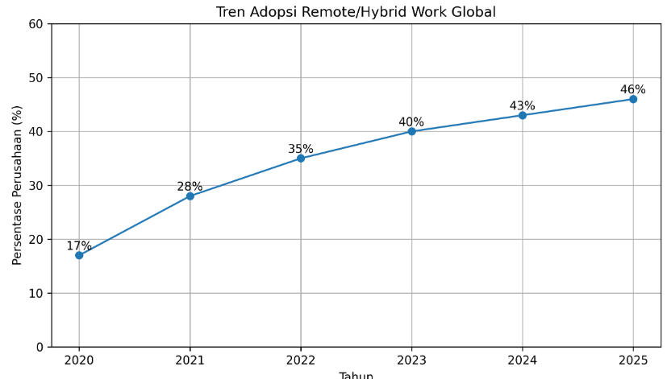
Gambar 1. Tren Adopsi Remote/Hybrid Work Global
Sumber: World Economic Forum (2023); Gallup State of the Global Workplace (2023); Indeed Hiring Lab (2024).
Di tengah perubahan tersebut, kehadiran kecerdasan buatan (artificial intelligence/AI) semakin memperkuat potensi model bisnis berbasis remote services. AI tidak lagi hanya menjadi alat pendukung bagi perusahaan besar, tetapi telah berkembang menjadi enabler strategis bagi usaha kecil dan menengah (UKM) untuk meningkatkan efisiensi operasional, menghasilkan konten digital berkualitas, menganalisis tren pasar, dan mengoptimalkan strategi komunikasi. Pemanfaatan AI memungkinkan UKM untuk bersaing dengan agensi digital berskala besar melalui kecepatan eksekusi dan kualitas output yang sebanding, namun dengan struktur biaya yang jauh lebih efisien.
Industri fashion merupakan salah satu sektor yang paling dipengaruhi oleh digitalisasi dan perkembangan media sosial. McKinsey & Company (2024) melaporkan bahwa nilai industri fashion global diperkirakan melampaui USD 1,7 triliun, dengan lebih dari 20% penjualan dilakukan melalui saluran digital. Platform seperti Instagram dan TikTok telah menjadi ruang utama bagi brand fashion dalam membangun identitas merek, menjangkau konsumen baru, dan mendorong keputusan pembelian. Kondisi ini menciptakan permintaan yang tinggi terhadap layanan manajemen media sosial yang profesional, khususnya dari brand fashion skala kecil hingga menengah yang memiliki keterbatasan sumber daya internal.
Namun demikian, model bisnis konvensional dalam industri jasa pemasaran digital masih bertumpu pada kehadiran fisik, biaya operasional tinggi, dan keterbatasan geografis. Agensi digital berskala besar di pasar internasional umumnya mengenakan biaya antara USD 1.000 hingga USD 5.000 per bulan (Clutch, 2023), sehingga tidak terjangkau bagi segmen UKM. Kondisi ini membuka celah strategis bagi pelaku usaha dari negara berkembang, termasuk Indonesia, untuk masuk ke pasar global dengan menawarkan layanan berkualitas tinggi namun berbiaya kompetitif melalui model remote services yang didukung AI.
Penelitian ini bertujuan untuk mengevaluasi kelayakan dan performa usaha jasa manajemen media sosial berbasis remote services yang mengintegrasikan AI sebagai core enabler operasional, dengan studi kasus Beyond Social Labs, sebuah usaha yang dijalankan selama periode inkubasi bisnis di Sekolah Tinggi Manajemen PPM. Secara khusus, penelitian ini mengangkat pertanyaan: bagaimana UKM berbasis jasa digital dapat menembus pasar global hanya dengan resources minimal melalui pemanfaatan AI dan platform digital?
Kebaruan penelitian ini terletak pada integrasi tiga perspektif sekaligus: (1) AI sebagai future business enabler yang mengubah struktur biaya dan kapabilitas UKM, (2) model remote services sebagai pengganti model bisnis konvensional yang berbasis lokasi, dan (3) bukti empiris kelayakan finansial dari studi kasus nyata pada pasar internasional (Amerika Serikat) selama periode inkubasi.
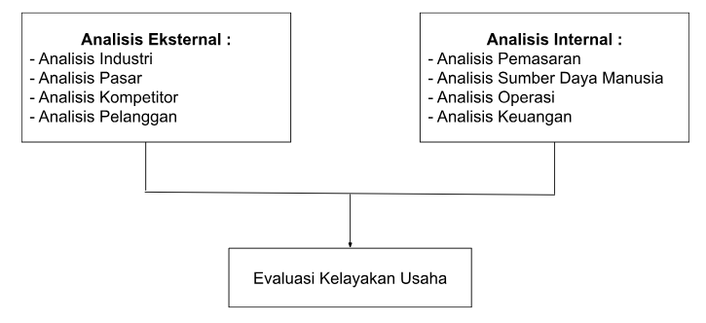
Gambar 2. Kerangka Analisis
Sumber: Hasil Olah Penulis (2026)
Kerangka analisis pada penelitian ini digunakan untuk mengevaluasi kelayakan usaha Beyond Social Labs secara menyeluruh melalui integrasi analisis eksternal dan analisis internal. Analisis eksternal mencakup kondisi industri, pasar, kompetitor, dan pelanggan untuk mengidentifikasi peluang serta tantangan bisnis di pasar global. Sementara itu, analisis internal meliputi aspek pemasaran, sumber daya manusia, operasional, dan keuangan untuk menilai kapasitas usaha dalam menjalankan model bisnis berbasis AI dan remote services. Hasil dari kedua analisis tersebut kemudian digunakan sebagai dasar dalam melakukan evaluasi kelayakan usaha secara komprehensif.

METODE RISET
Penelitian ini menggunakan pendekatan mixed methods dengan desain studi kasus evaluatif (Creswell & Creswell, 2018; Yin, 2018). Unit analisis adalah Beyond Social Labs, usaha jasa manajemen media sosial berbasis remote services yang berfokus pada industri fashion di pasar Amerika Serikat. Periode pengamatan mencakup tahap inkubasi bisnis dari September 2025 hingga Januari 2026 (lima bulan).
Desain penelitian bersifat non-eksperimental evaluatif (Rossi et al., 2019) yang mengombinasikan evaluasi proses dan evaluasi hasil. Evaluasi proses dilakukan untuk menilai pelaksanaan operasional, strategi pemasaran, pengelolaan SDM, dan alur kerja selama inkubasi. Evaluasi hasil membandingkan target yang telah ditetapkan di awal inkubasi dengan realisasi yang dicapai.
Data primer diperoleh melalui observasi langsung terhadap pelaksanaan kegiatan operasional dan dokumentasi internal meliputi laporan kinerja, catatan operasional, data media sosial, dan laporan keuangan. Data sekunder bersumber dari laporan industri (McKinsey, IBISWorld, HubSpot), data platform digital seperti Upwork, Instagram, dan TikTok, serta publikasi akademik yang relevan.
Analisis data dilakukan melalui tiga tahap: (1) reduksi data dengan menyeleksi informasi relevan berdasarkan indikator kelayakan; (2) penyajian data dalam bentuk uraian sistematis, tabel, dan ringkasan kinerja; serta (3) penarikan kesimpulan dengan menginterpretasikan kesesuaian antara peluang eksternal dan kapasitas internal usaha. Indikator finansial yang digunakan meliputi laporan laba rugi, arus kas, neraca, break even point (BEP), dan net present value (NPV) dengan discount rate 10% per tahun.
HASIL PENELITIAN DAN PEMBAHASAN
Industri fashion global menunjukkan ukuran pasar yang besar dan tren pertumbuhan yang konsisten. Nilai industri fashion global diperkirakan mencapai USD 1,7 triliun dengan CAGR 5,8% (McKinsey & Company, 2024). Amerika Serikat menyumbang sekitar 25% dari nilai tersebut, atau sekitar USD 425 miliar, menjadikannya pasar prioritas bagi penyedia jasa pemasaran digital berbasis remote. Analisis TAM-SAM-SOM menunjukkan bahwa meskipun segmen yang ditargetkan (SMEs fashion AS yang membutuhkan jasa manajemen media sosial) relatif kecil dibandingkan total industri, peluang yang realistis tetap signifikan. U.S. Small Business Administration (2023) mencatat lebih dari 30.000 SMEs di sektor retail fashion. Dengan asumsi konservatif 0,1% dapat dijangkau dan rata-rata kontrak USD 500/bulan (HubSpot, 2023), SOM yang dapat diperoleh sebesar USD 180.000 per tahun, sebuah target yang realistis bagi usaha tahap awal.
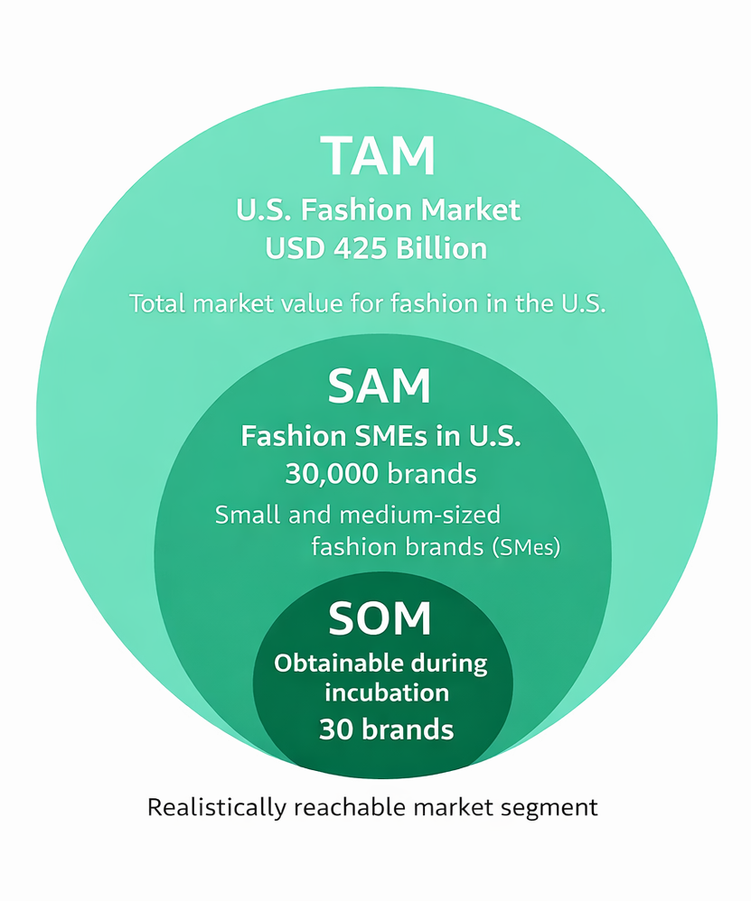
Gambar 3. Visualisasi TAM, SAM, dan SOM
Sumber: McKinsey & Company (2024); U.S. Small Business Administration (2023), HubSpot (2023)
Struktur industri yang dianalisis menggunakan Porter’s Five Forces menunjukkan tingkat kompetisi yang tinggi dengan hambatan masuk yang rendah. Ancaman pendatang baru tinggi karena modal minimal yang dibutuhkan; persaingan industri tinggi karena banyaknya agensi dan freelancer; daya tawar pembeli tinggi karena tersedianya perbandingan harga di platform seperti Upwork dan Fiverr. Namun demikian, peluang diferensiasi tetap terbuka melalui spesialisasi industri fashion dan pendekatan berbasis AI yang meningkatkan kecepatan dan kualitas layanan.
Tabel 1 Ringkasan Analisis Porter’s Five Forces Beyond Social Labs

Kekuatan Persaingan | Kondisi dalam Industri | Tingkat Tekanan
Threat of New Entrants | Hambatan masuk relatif rendah karena bisnis dapat dijalankan berbasis keahlian individu dengan modal teknologi yang minimal. Platform freelance memungkinkan pemain baru masuk dengan cepat. | Tinggi
Industry Rivalry | Terdapat banyak agensi dan freelancer yang menawarkan layanan serupa dengan diferensiasi terbatas. Persaingan terjadi pada harga, kualitas layanan, serta portofolio. | Tinggi
Bargaining Power of Buyers | Klien memiliki banyak alternatif penyedia jasa dan dapat membandingkan harga serta kualitas melalui marketplace digital. Sensitivitas terhadap harga cukup besar. | Tinggi
Threat of Substitutes | Perusahaan dapat menggantikan jasa agensi dengan membangun tim internal atau menggunakan perangkat otomatisasi dan AI untuk pengelolaan konten. | Sedang hingga Tinggi
Bargaining Power of Suppliers | Ketergantungan pada pemasok relatif rendah karena sumber daya utama berupa keahlian SDM dan perangkat digital yang mudah diakses. | Rendah hingga Sedang

Sumber: Hasil olah penulis berdasarkan Porter (2008), IBISWorld (2024), Upwork (2024), Fiverr (2024), dan HubSpot (2023).
Salah satu temuan krusial penelitian ini adalah peran AI sebagai enabler operasional yang mengubah paradigma bisnis jasa digital. Beyond Social Labs memanfaatkan AI generative dalam tiga area utama: (1) produksi konten visual dan copywriting, yang memungkinkan output konten berkualitas tinggi dengan waktu produksi yang jauh lebih singkat; (2) pengembangan strategi konten berdasarkan analisis tren digital, di mana AI membantu mengidentifikasi topik, format, dan waktu publikasi yang optimal; dan (3) optimasi kampanye iklan berbayar melalui analisis performa berbasis data secara real-time.
Integrasi AI ini secara langsung berkontribusi pada efisiensi biaya operasional yang luar biasa. Total biaya operasional hanya mencapai 13,16% dari total pendapatan, menghasilkan margin keuntungan bersih sebesar 86,84%. Tanpa AI, skala operasional setara umumnya membutuhkan tim yang lebih besar dan biaya produksi konten yang jauh lebih tinggi. Temuan ini sejalan dengan argumen Kumar dan Aravamudhan (2024) bahwa AI berfungsi sebagai equalizer kompetitif bagi UKM dalam industri jasa digital.
Lebih jauh, kemampuan memanfaatkan AI tidak hanya berdampak pada efisiensi internal, tetapi juga pada diferensiasi kompetitif di pasar internasional. Kecepatan eksekusi, konsistensi kualitas output, dan kemampuan mengikuti tren global secara real-time menjadi nilai tambah yang sulit ditawarkan oleh agensi konvensional dengan model kerja tradisional.
Strategi pemasaran Beyond Social Labs difokuskan pada tiga platform utama: Instagram dan TikTok sebagai showcase konten dan kredibilitas, serta Upwork sebagai kanal akuisisi klien internasional. Pendekatan ini memungkinkan penetrasi pasar Amerika Serikat tanpa investasi fisik maupun biaya pemasaran tradisional yang besar.
Selama periode inkubasi, total reach kumulatif lintas platform mencapai sekitar 30.003 (Instagram, TikTok, dan Pinterest), dengan pertumbuhan reach bulanan rata-rata sebesar 140%, jauh melampaui target 20% yang ditetapkan di awal. Engagement rate sebesar 5,24% melampaui target 5% dan melampaui rata-rata industri yang umumnya berada di kisaran 1–3% untuk platform Instagram (HubSpot, 2023). Keberadaan di Upwork menghasilkan 35 profile views dari calon klien potensial di pasar internasional.
Positioning sebagai penyedia jasa yang personal, adaptif, dan berbasis AI, berbeda dari agensi besar yang lebih formal, terbukti efektif dalam menarik klien dari segmen SMEs fashion yang membutuhkan layanan fleksibel dan responsif. Temuan ini memperkuat argumen bahwa ukuran bisnis yang kecil tidak harus menjadi hambatan untuk masuk ke pasar global, selama ada diferensiasi yang jelas dan saluran distribusi digital yang tepat.
Kinerja keuangan Beyond Social Labs selama lima bulan inkubasi menunjukkan hasil yang sangat positif dan melampaui sebagian besar indikator kelayakan yang ditetapkan. Total pendapatan mencapai Rp49.323.230 dengan total biaya operasional hanya Rp6.489.041, menghasilkan laba bersih Rp42.834.189 (margin 86,84%). Struktur biaya yang sangat efisien ini merupakan karakteristik dari model bisnis jasa digital berbasis AI dan remote services: tidak ada biaya aset tetap, biaya sewa, atau overhead fisik yang signifikan.
Tabel 2. Ringkasan Kinerja Keuangan Beyond Social Labs (September 2025 – Januari 2026)
Indikator Keuangan | Nilai
Total Pendapatan | Rp49.323.230
Total Biaya Operasional | Rp6.489.041 (13,16%)
Laba Bersih | Rp42.834.189 (86,84%)
Arus Kas Bersih | Rp42.289.355 (positif)
BEP Bulanan | Rp825.178
Pendapatan Aktual vs. BEP | 12× di atas BEP
Net Present Value (NPV) | Rp41.261.000 (positif)
Total Liabilitas | Rp0 (debt-free)
Sumber: Hasil Olah Penulis, 2026
Analisis BEP menunjukkan bahwa pendapatan aktual berada 12 kali di atas titik impas bulanan (Rp825.178 vs. Rp9.864.646 rata-rata pendapatan aktual per bulan). Contribution margin ratio sebesar 94,77% mengindikasikan bahwa hampir seluruh setiap rupiah pendapatan yang diterima di atas titik impas langsung menjadi laba, karakteristik ideal untuk bisnis jasa berbasis pengetahuan dan AI. Nilai NPV yang positif sebesar Rp41.261.000 (dengan discount rate 10%/tahun) mengonfirmasi bahwa usaha ini mampu menciptakan nilai ekonomi bahkan setelah mempertimbangkan nilai waktu uang.
Kondisi debt-free dengan total liabilitas Rp0 mencerminkan risiko finansial yang sangat rendah, sebuah keunggulan struktural model bisnis remote services berbasis AI dibandingkan model konvensional yang umumnya membutuhkan investasi awal yang signifikan. Temuan ini mendukung argumen bahwa AI dan model remote services secara fundamental mengubah barrier to entry dalam industri jasa global, memungkinkan UKM untuk beroperasi secara profitabel di pasar internasional dari hari pertama.
Temuan penelitian ini memiliki implikasi yang signifikan terhadap paradigma pengembangan UKM, khususnya dalam konteks internasionalisasi usaha jasa. Model bisnis tradisional yang bergantung pada kehadiran fisik, jaringan lokal, dan sumber daya besar terbukti bukan satu-satunya, bahkan bukan jalur yang paling efisien, untuk memasuki pasar global.
AI dan remote services telah menciptakan paradigma baru di mana competitive advantage tidak lagi ditentukan oleh skala organisasi atau lokasi geografis, melainkan oleh kemampuan dalam mengintegrasikan teknologi, membangun kepercayaan digital, dan memberikan nilai terukur kepada klien internasional. Pelaku usaha yang masih mengandalkan model konvensional berisiko tertinggal dalam era di mana kecepatan adaptasi terhadap teknologi AI menjadi penentu utama daya saing.
Bagi UKM dari negara berkembang seperti Indonesia, implikasi ini sangat strategis: dengan memanfaatkan AI dan model remote services, mereka dapat menawarkan layanan berkualitas global dengan struktur biaya lokal, sebuah keunggulan komparatif yang sulit ditandingi oleh pelaku usaha dari negara dengan biaya hidup dan upah yang lebih tinggi.
KESIMPULAN DAN SARAN
Penelitian ini membuktikan secara empiris bahwa usaha kecil berbasis jasa digital dapat menembus pasar global dengan resources minimal melalui integrasi AI dan model remote services. Beyond Social Labs berhasil mencapai kelayakan usaha pada seluruh dimensi yang dievaluasi, yaitu pasar, pemasaran, operasional, sumber daya manusia, dan keuangan, dalam periode inkubasi lima bulan, dengan kinerja finansial yang melampaui target: margin keuntungan 86,84%, pendapatan 12 kali di atas BEP, dan NPV positif.
AI terbukti sebagai game-changer yang mengubah struktur kompetisi industri jasa digital. Teknologi ini memungkinkan UKM untuk beroperasi dengan efisiensi setara agensi besar namun dengan biaya jauh lebih rendah. Sementara itu, model remote services mengeliminasi hambatan geografis yang selama ini membatasi jangkauan UKM dari negara berkembang ke pasar internasional. Kombinasi keduanya menciptakan paradigma baru internasionalisasi UKM yang tidak lagi bergantung pada investasi fisik maupun skala organisasi yang besar.
Temuan ini memiliki implikasi praktis yang luas. Bagi pelaku usaha, adopsi AI bukan lagi pilihan melainkan keharusan strategis untuk tetap kompetitif di pasar global. Bagi institusi pendidikan bisnis, kurikulum kewirausahaan perlu mengintegrasikan kompetensi AI dan model bisnis digital sebagai kompetensi inti. Bagi pembuat kebijakan, fasilitasi akses UKM terhadap teknologi AI dan platform global dapat menjadi instrumen kebijakan pemberdayaan ekonomi yang efektif.
Keterbatasan penelitian ini terletak pada cakupan studi kasus tunggal dengan periode pengamatan lima bulan, sehingga generalisasi temuan perlu dilakukan dengan kehati-hatian. Penelitian lanjutan disarankan untuk menguji model yang sama pada industri berbeda, skala usaha yang lebih besar, dan pasar dengan karakteristik berbeda, serta menggunakan desain longitudinal untuk menganalisis keberlanjutan kinerja jangka panjang. Selain itu, studi perbandingan antara usaha yang mengintegrasikan AI dengan yang tidak akan memberikan bukti kausalitas yang lebih kuat mengenai dampak AI terhadap kinerja UKM di pasar global.

DAFTAR PUSTAKA
Aguinis, H. (2019). Performance management (4th ed.). Chicago Business Press.
Armstrong, M. (2020). Armstrong's handbook of human resource management practice (15th ed.). Kogan Page.
Autor, D. H. (2019). Work of the past, work of the future. AEA Papers and Proceedings, 109, 1–32.
Brigham, E. F., & Houston, J. F. (2019). Fundamentals of financial management (15th ed.). Cengage Learning.
Cascio, W. F., & Montealegre, R. (2016). How technology is changing work and organizations. Annual Review of Organizational Psychology and Organizational Behavior, 3, 349–375.
Chaffey, D., & Ellis-Chadwick, F. (2019). Digital marketing: Strategy, implementation and practice (7th ed.). Pearson.
Clutch. (2023). How much does social media management cost? Clutch Research Reports.
Creswell, J. W., & Creswell, J. D. (2018). Research design: Qualitative, quantitative, and mixed methods approaches (5th ed.). SAGE Publications.
DataReportal. (2024). Digital 2024: United States of America. DataReportal – Global Digital Insights.
Dessler, G. (2020). Human resource management (16th ed.). Pearson.
Fiverr. (2024). Social media management services. Fiverr Marketplace. https://www.fiverr.com
Gitman, L. J., & Zutter, C. J. (2015). Principles of managerial finance (14th ed.). Pearson.
Heizer, J., Render, B., & Munson, C. (2020). Operations management: Sustainability and supply chain management (13th ed.). Pearson.
Hootsuite. (2023). Social media trends 2023. Hootsuite Inc.
Horngren, C. T., Datar, S. M., & Rajan, M. V. (2014). Cost accounting: A managerial emphasis (15th ed.). Pearson.
HubSpot. (2023). State of marketing report 2023. HubSpot Inc.
IBISWorld. (2024). Digital advertising agencies in the US – Market size, industry analysis, trends and forecasts. IBISWorld.
Johanson, J., & Vahlne, J. E. (1977). The internationalization process of the firm: A model of knowledge development and increasing foreign market commitments. Journal of International Business Studies, 8(1), 23–32.
Kotler, P., & Armstrong, G. (2018). Principles of marketing (17th ed.). Pearson.
Kotler, P., & Keller, K. L. (2016). Marketing management (15th ed.). Pearson.
Kumar, V., & Aravamudhan, C. (2024). AI-driven customer persona development: Enhancing marketing strategies through data-driven insights. Journal of Marketing Analytics, 12(1), 45–61.
McKinsey & Company. (2022). The future of work after COVID-19. McKinsey Global Institute.
McKinsey & Company. (2024). The state of fashion 2024. McKinsey & Company.
Noe, R. A., Hollenbeck, J. R., Gerhart, B., & Wright, P. M. (2020). Human resource management: Gaining a competitive advantage (12th ed.). McGraw-Hill.
Osterwalder, A., & Pigneur, Y. (2010). Business model generation. John Wiley & Sons.
Porter, M. E. (1980). Competitive strategy: Techniques for analyzing industries and competitors. Free Press.
Pratiwi, D., & Winurrahman, F. (2024). Customer persona-based digital marketing strategy for SMEs in the fashion industry. Journal of Business and Digital Economics, 5(2), 112–129.
Ross, S. A., Westerfield, R. W., & Jordan, B. D. (2018). Fundamentals of corporate finance (12th ed.). McGraw-Hill.
Rossi, P. H., Lipsey, M. W., & Freeman, H. E. (2019). Evaluation: A systematic approach (8th ed.). SAGE Publications.
Scarborough, N. M., & Cornwall, J. R. (2019). Essentials of entrepreneurship and small business management (9th ed.). Pearson.
Slack, N., Brandon-Jones, A., & Burgess, N. (2019). Operations management (9th ed.). Pearson.
Statista. (2024). Fashion e-commerce revenue in the United States 2019–2024. Statista Inc.
U.S. Small Business Administration. (2023). 2023 small business profile. SBA Office of Advocacy.
Upwork. (2024). Freelance forward 2024: The independent workforce report. Upwork Inc.
We Are Social & Meltwater. (2024). Digital 2024 global overview report. We Are Social Ltd.
World Economic Forum. (2023). The future of jobs report 2023. World Economic Forum.
Yin, R. K. (2018). Case study research and applications: Design and methods (6th ed.). SAGE Publications.
Zeithaml, V. A., Bitner, M. J., & Gremler, D. D. (2018). Services marketing: Integrating customer focus across the firm (7th ed.). McGraw-Hill.

